TALE Beauty Laboratory

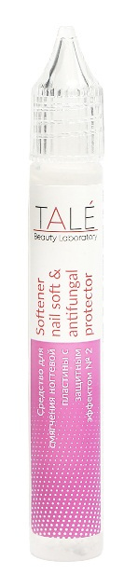
Softener nail soft & antifungal protector

Средство для смягчения ногтевой пластины с защитным эффектом № 2

Назначение: средство для ухода за утолщенными, вросшими или деформированными ногтями.
Ежедневное использование средства способствует постепенному смягчению ногтевой пластины, что упрощает ее дальнейшую обработку, препятствует врастанию и способствует восстановлению здорового ногтя.
Комплекс активных компонентов (водоросли, глицерин, Д-пантенол) питает, увлажняет, восстанавливает эластичность ногтевой пластины; масло чайного дерева и масло пихты способствует защите от грибковой инфекции.
Средство обладает накопительным действием, что обеспечивает длительный эффект даже после его отмены.
Применение ежедневно 1-2 капли средства наносить на ногтевую пластину, дать впитаться.

Состав: клеточный сок морской водоросли (Ламинария Японская), изопропиловый спирт, /акрилат/ пальметт-25 акрилат сополимер, эфирное масло Чайного дерева, глицерин, экстракт Пихты сибирской, диэтаноламид жирных кислот Кокосового масла, Д-пантенол, 2-пропиленгликоль

Объем: 15 мл

